短信同步到印象笔记

# 应用名称

短信同步(SmsSyn)

# 功能说明

## 短信显示

显示手机中的短信，根据会话分类显示，类似手机内置短信的现实效果。

## 短信保存

将手机中的短信息同步到印象笔记；

在印象笔记中会建立名为”SmsSyn”的笔记本，手机中的短消息保存在该笔记本中；

笔记内容为经过格式化后的短消息的统计，按照会话对象进行分类显示；

笔记标题为SMS_开始，后跟同步时的时刻(yyyyMMddhhmmss)；

首次同步时会要求用户进行授权。

# 备注

由于API key未激活，目前只是在沙盒中进行了测试。

# 主要截图

## 短信显示

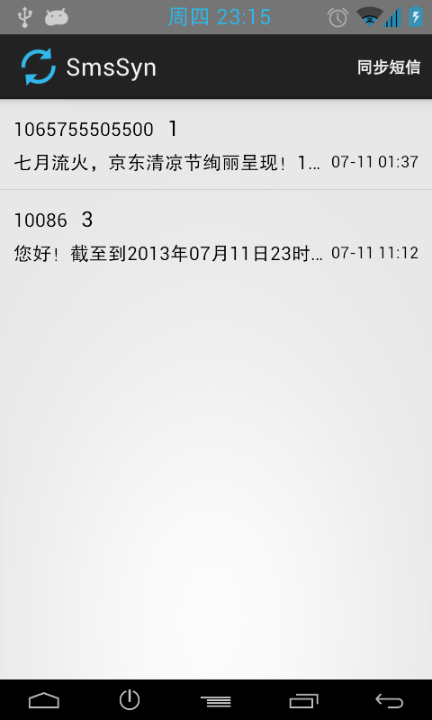

## 同步短信

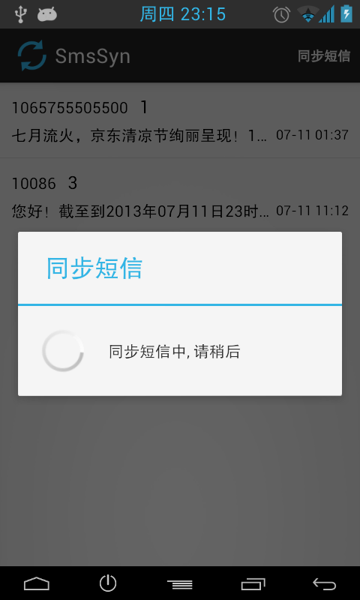

## 同步成功

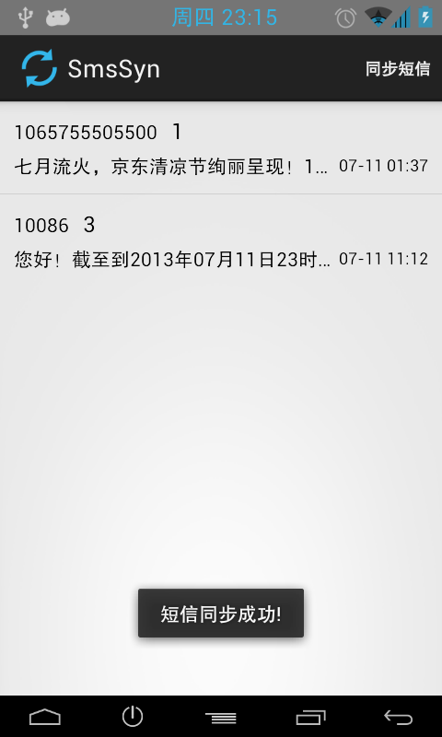

## 同步后的印象笔记

